**Secretaría de Desarrollo Social del Gobierno del Estado de Sonora**

**Dirección General Administrativa.**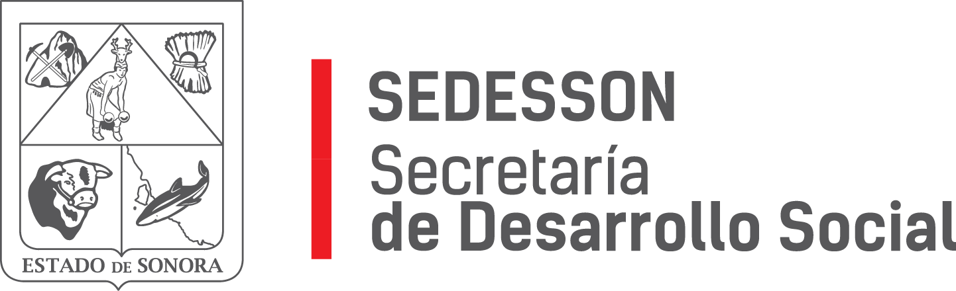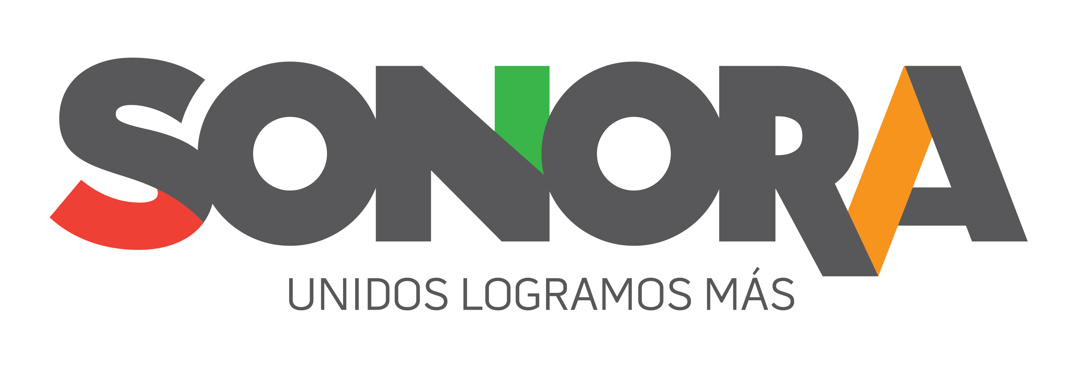

Paseo de Río Sonora Norte No 76, segundo piso, local 301, La Gran Plaza, colonia Proyecto Rio Sonora, C.P. 83200, Teléfono: 01800 507 92 22. Hermosillo, Sonora, México.

**RESPUESTA FOLIO: 01225718.**

En atención a su solicitud presentada vía Plataforma Nacional de Transparencia Sonora, donde requiere información sobre: copia simple, en versión pública, del total de contratos, facturas, pagos y/o montos firmados/otorgados en favor de las empresas: Despacho de Profesionistas Futura S.A. de C.V., Servicios y Asesorías SISAS S.A. de C.V., Servicios y Asesorías SAMEX S.C., Servicios y Asesorías SINNAX S.A. de C.V., Constructora Franfeca S.A: de C.V., Productos Hermanos Garza Saucedo S.A. de C.V. y Constructora Invelco S.A. de C.V. Esto desde el año 2015 a julio de 2018; dividir los datos por año y especificar el concepto y monto por el que se les pagó, así como las ampliaciones de contrato o pagos extra por el mismo concepto, en caso de existir.

Se le informa que la Secretaría de Desarrollo Social del Gobierno del Estado de Sonora, no cuenta con contratos, facturas, pagos y/o montos firmados/otorgados en favor de las empresas mencionadas.

Sin otro particular de momento, estamos a sus apreciables órdenes.